**Оформление курсовой работы по ЭУЭ**

**-Титульный лист**

**Название:**

1 тип. Расчет и моделирование силовой части импульсного преобразователя инвертирующего типа, вариант № 6

2тип. Разработка системы управления импульсным преобразователем инвертирующего типа, вариант № 6

Как обычно указать по какой дисциплине: по дисциплине «Электронные устройства ЭВМ»

**-Задание на выполнение курсовой работы (оформить по стандартной форме)**

**-Содержание.**

**-Введение.** Актуальность темы (где применяются ИСН), описать работу своего преобразователя (привести схему), сказать какого типа задание 1 или 2 типа.

# (Для обоих типов заданий)

Здесь общий подход(допущения) для расчета

Реальные импульсные преобразователи (ИС) имеют систему управления (СУ) с отрицательной обратной связью (ООС). При изменении входного напряжения в пределах -15%, +20% и тока нагрузки (0.4÷1.0) I ном выходное напряжение ИП с СУ с ООС меняется незначительно, при инженерных расчетах вообще полагают, что изменение выходного напряжения равно нулю. Именно для этого случая в работе [1] приведены формулы для расчета силовой части ИП.

**Если 1 тип задания**, Расчет силовой части импульсного преобразователя (своего) типа производится расчет только силовой части с последующей проверкой результатов на схемотехнической модели в среде Proteus. Если бы модель включала в себя и СУ с ООС, то ее отладка значительно усложнилась бы, возможны были бы ситуации, при которых возникали бы ошибки при моделировании, связанные с ограничениями на работу численных методов, заложенных в среду Proteus, это отдельная задача. Однако, проверить правильность расчетов режимов силовой части при различных значениях входного напряжения и тока нагрузки можно осуществить путем ручного подбора коэффициента заполнения (КЗ) импульсов ИП таким образом, чтобы выходное напряжение ИП находилось в заданных пределах, то есть путем ручной имитации работы СУ. Примем ∆=0.05 . При моделировании заменим реальный переключающий транзистор (биполярный или полевой) идеальным переключателем. Модель диода будем использовать типа generic, параметры этой модели соответствуют параметрам идеального диода. Такой подход оправдан, так как формулы, приведенные в работе [1], получены при допущениях, что транзистор и диод идеальные. Затем в заключении сделать вывод насколько совпадают расчетные по формулам и модельные данные.

**Если 2 тип задания**.Разработать СУ с ООС импульсным преобразователем (своего) типа. Предложить реализацию СУ (по согласованию с преподавателем) Разработать и исследовать модель ИП с системой управления с ООС. Произвести измерения амплитуды тока через ключевой элемент, диод и дроссель, напряжения на ключевом элементе и амплитуды пульсаций напряжения на нагрузке, эти значения сравнить со значениями, полученными при 1 варианте задания. Определить коэффициенты нестабильности по питающему напряжению и току нагрузки.

1. (глава, если 1 тип задания). Расчет силовой части.

Еще раз привести исходные данные для своего в-та. Расчет ведем, используя формулы из таблицы [1].

Таблица 1 — Основные соотношения для расчёта однотактных стабилизаторов

Пример вычислений. Определим диапазон изменения скважности импульсов заданного входного напряжения. Для этого найдем минимальное и максимальное значения входного напряжения:

Найдем макисмальное значения относительной длительности открытого состояния транзистора:

Значение минимальной относительной длительности открытого состояния транзистора равно:

На основе полученного значения найдем величину минимально возможной индуктивности дросселя, где :

Из условия обеспечения заданной амплитуды пульсаций найдем фильтра:

Из условия обеспечения выброса выходного напряжения при сбросе нагрузки на уровне находим значение фильтра:

Найдем амплитуду пульсаций тока в дросселе:

Размах пульсаций тока:

Максимальное значение тока, коммутируемого транзистором:

Максимальное напряжение на запертом транзисторе:

Определим значение мощности, выделяющуюся на транзисторе, при учитывая потери на состоянии насыщения и динамические потери, потери на управлении не учитываем. Это значение необходимо для того, чтобы определить необходимость применения радиатора:

Рассчитаем параметры диода VD1:

Статическая составляющая мощности потерь:

**2.(**глава, если 1 тип задания). Разработка модели ИП и проведение вычислительных экспериментов.

Модель импульсного преобразователя реализована в среде Proteus 8.13. Импульсы для управления ключевым элементом формируются штатным генератором импульсов среды Proteus, на схемах моделей обозначается как S1(P). Меню настройки генератора приведено на рис. .

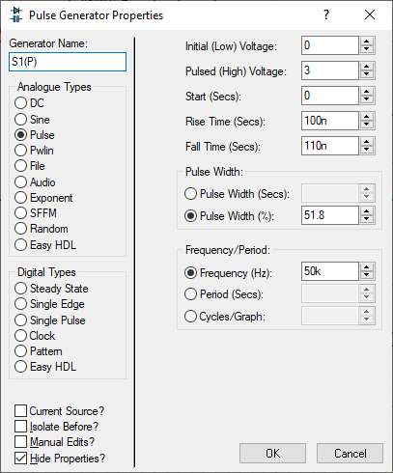

Указать свою частоту (40к).

**2.1. Работа модели при номинальном входном напряжении.**

На рис. . изображена схема импульсного преобразователя. Запуск схемы произведем с номинальными параметрами: (здесь какие-то указаны) = 10 В, = -10 В, частота преобразования f = 50 кГц, = 278 мкФ, L = 71 мкГн, = 10 Ом. Коммутирующий элемент — ключ, управляемый напряжением S1. Для того, чтобы выходное напряжение было равно заданному (-10 В), пришлось незначительно увеличить коэффициент заполнения γ до 51,8 %, когда расчетное значение γ равно 50%. Цель первого э. показать что модель работоспособна.

**2.2. Работа модели при максимальном входном напряжении.**

Проверим работу модели при максимальном входном напряжении = 11,5 В (рис. ). При этом подбираем γ = γmin таким образом, чтобы = -10 В. Нужного результата удалось достичь при γmin = 48,2, тогда как расчетное γmin=47%. Эти значения незначительно различаются. На рис. . приведены осцилограммы.

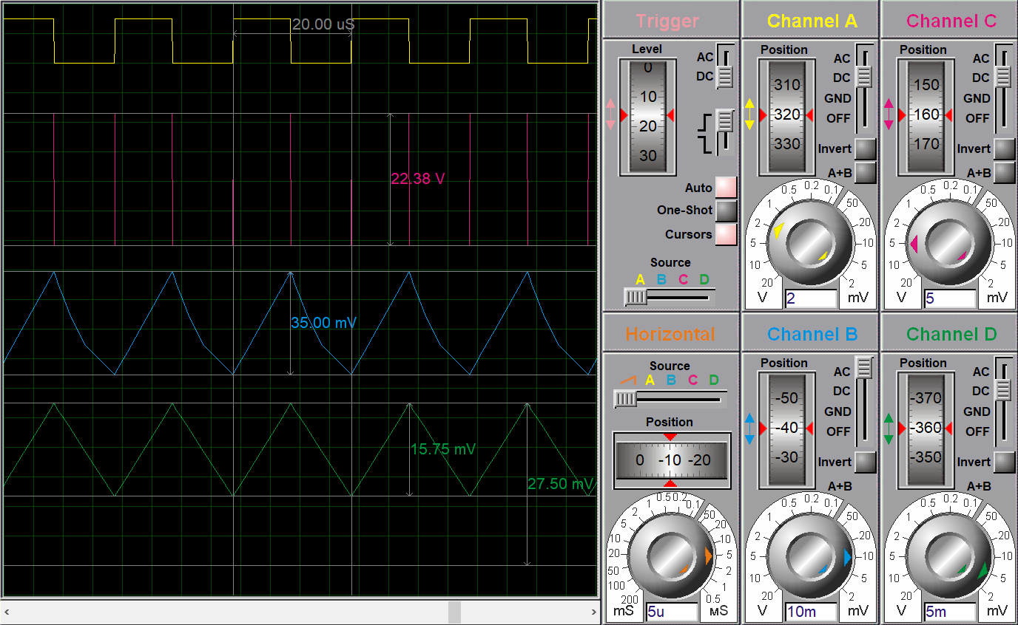

Рис. . Временные диаграммы импульсов управления (желтый луч), пульсаций выходного напряжения (синий), напряжения датчика тока диода*(зеленый)*, напряжения ключе S1 (*красный*)

**Пример как сделать выводы.** Можно заметить, что ток через индуктивность L1 при замкнутом ключе S1 нарастает, а на этапе, когда ключ S1 разомкнут ток замыкается через диод и спадает (зеленый луч). Максимальное значение тока, коммутируемого транзистором, получилось равное = = 2,75 А, что немного отличается от расчетного = 2,57 А. Размах тока в дросселе составил 1,58 А, следовательно амплитуда = 0,79 А, что незначительно отличается от расчетного значения = 0,7 А. На осциллограмме видим, что максимальное напряжение на закрытом транзисторе (красный луч) = 22,38 В немного отличается от расчетного = 21,5 В.Размах пульсации выходного напряжения составило 35 мВ (синий луч), следовательно, =17,5 мВ, что немного отличается от заданного значения равного 20 мВ.

**2.3. Работа модели при минимальном входном напряжении.**

**Пример как оценить результаты**. Проверим работу модели при минимальном входном напряжении = 8 В. Для обеспечения Uвых= -10 В, коэффициент γmax пришлось установить равным 57,3%. Из-за потерь на это значение незначительно отличается от расчетного (56%). В п 2.1,2.2 и 2.3 приводим и схему модели и временные диаграммы(осцилограммы).

# 3.Выбор электронных компонентов

**Конденсатор**:

**Дроссель:**

**Транзистор**:

**Диод**:

**Выводы.**

**Если 2 тип задания.**

**Система управления для ИП инвертирующего типа.**

**Преобразователь с системой управления c ООС на основе UC555**

Система управления реализована на основе знакомой из курса лабораторных работ микросхеме UC555. Схема включения UC555 несколько изменена, к выводу 5 микросхемы подключен биполярный транзистор, изменяющий напряжение на этом выводе в зависимости от величины сигнала обратной связи, что позволяет осуществлять ШИМ модуляцию выходных импульсов UC 555 и поддерживать выходное напряжение преобразователя в некоторых пределах при изменении входного напряжения преобразователя и сопротивлении нагрузки. Выходное напряжение преобразователя имеет отрицательную полярность, поэтому в схему введен инвертирующий усилитель выходного напряжения на основе ОУ (в схеме обозначен как U2). Усилитель U2 в модели имеет собственный разнополярный источник питания (BAT2 и BAT3).

Модель импульсного преобразователя с системой управления ООС также была реализована в среде Proteus 8.13.

# Первый эксперимент

На рис. 7 изображена схема импульсного преобразователя с системой управления. Запуск схемы произведем с номинальными параметрами: = 10 В, = -10 В, частота преобразования f = 50 кГц, = 278 мкФ, L = 71 мкГн, = 10 Ом. Коммутирующий элемент — ключ, управляемый напряжением S1.

Для того, чтобы частота преобразования была равна заданному (50 кГц), ёмкость конденсатора C1 было решено выбрать 1,37 нФ. Сравним полученные скважности в модели с ООС и без ООС.

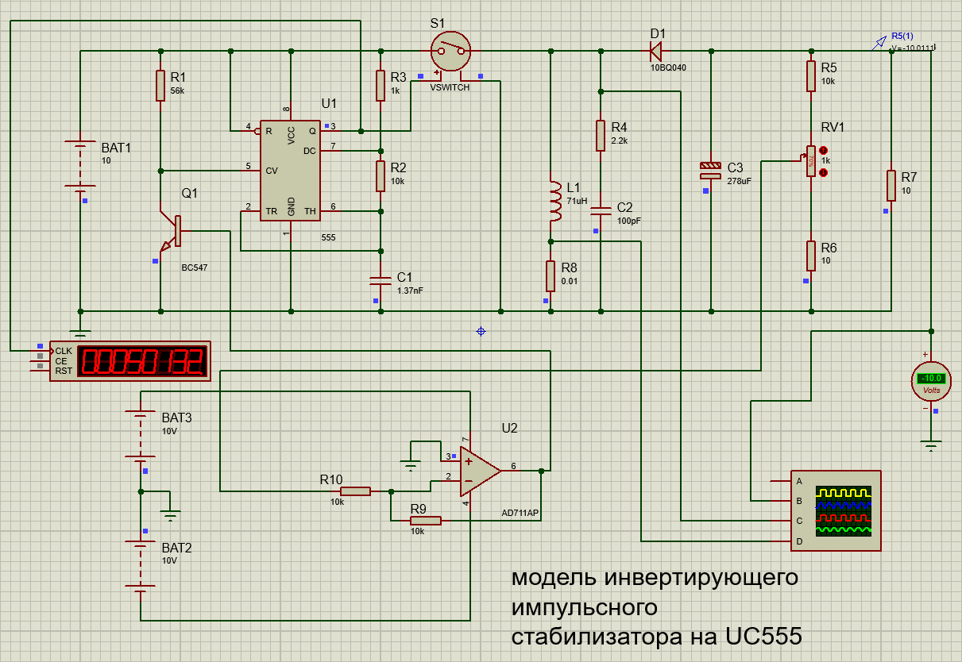

Рис. 7 Схема ИС с системой управления при = 10 В

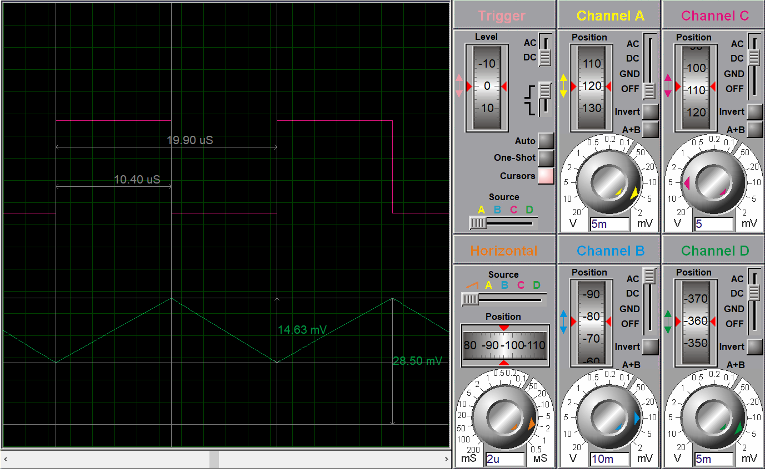

Рис. 8 Временные диаграммы напряжения датчика тока диода*(зеленый)*, напряжения ключе S1 (*красный*).

На вольтметре можно увидеть, что = -10,0. Таким образом, первый эксперимент показал, что модель работоспособна. Скважность γ, полученная в модели без ООС получилась 51,8%, когда в модели с ООС значение получилось . Результаты получились практически одинаковыми.

# Второй эксперимент

Проверим работу модели при минимальном входном напряжении = 8 В (рис. 9). Сравним полученные скважности в модели с ООС и без ООС.

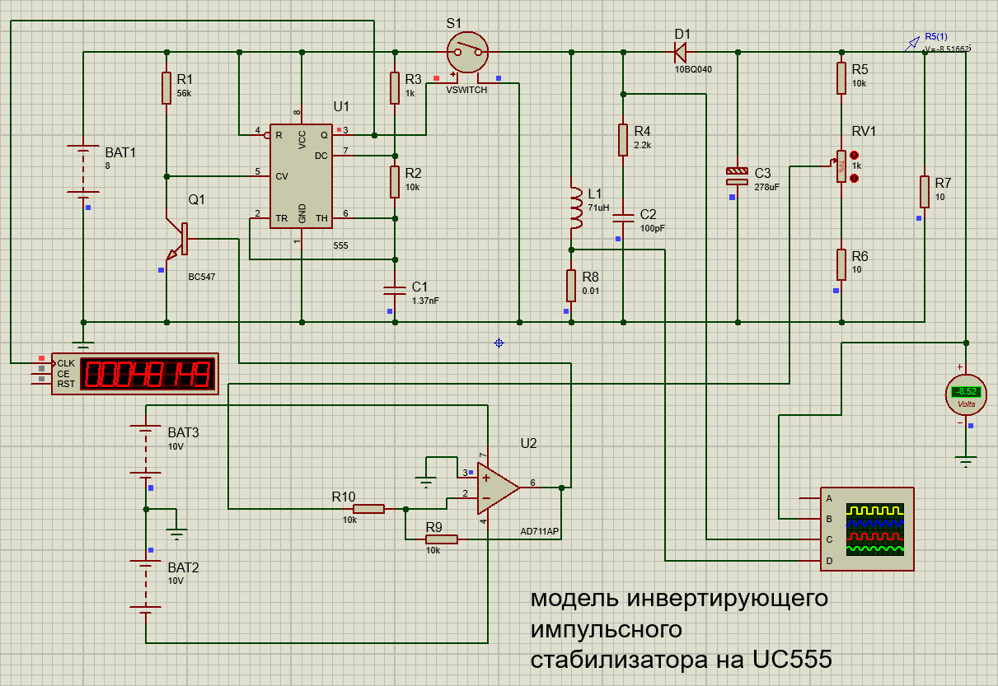

Рис. 9 Схема ИС с системой управления при = 8 В

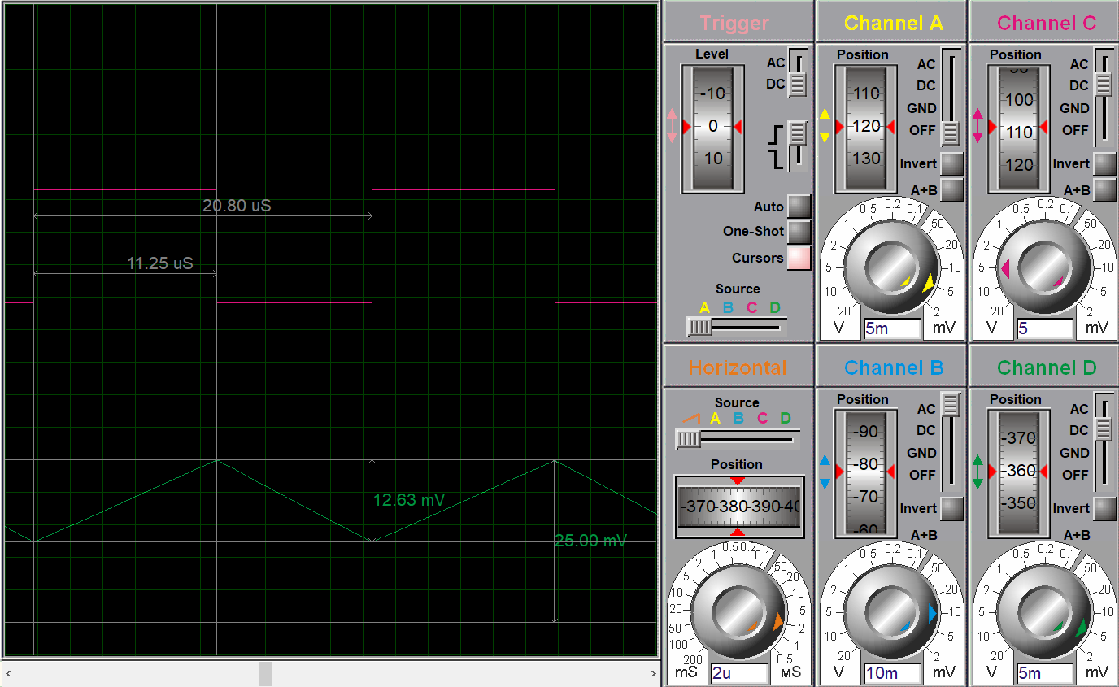

Рис. 10 Временные диаграммы напряжения датчика тока диода*(зеленый)*, напряжения ключе S1 (*красный*).

На вольтметре можно заметить, что = -8,52. Это довольно сильно отличается от исходных 10 В. Скважность γ, полученная в модели без ООС получилась 57,3%, когда в модели с ООС значение получилось . В этот раз результаты отличаются сильнее чем в прошлом эксперименте, но все ещё довольно похожие.

# Третий эксперимент

Проверим работу модели при максимальном входном напряжении = 11,5 В (рис. 10). Сравним полученные скважности в модели с ООС и без ООС.

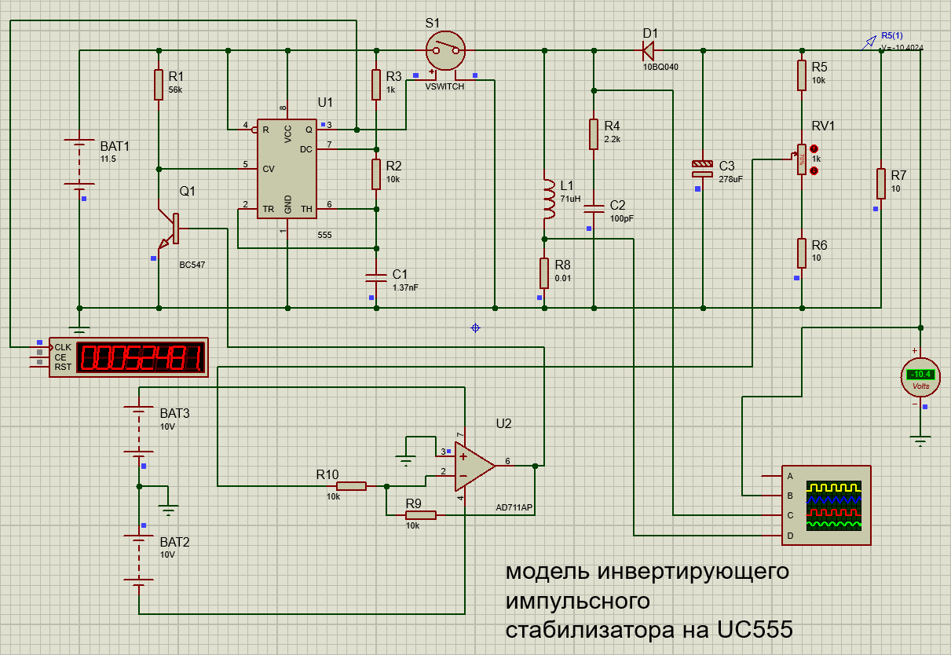

Рис. 11 Схема ИС с системой управления при =11,5 В

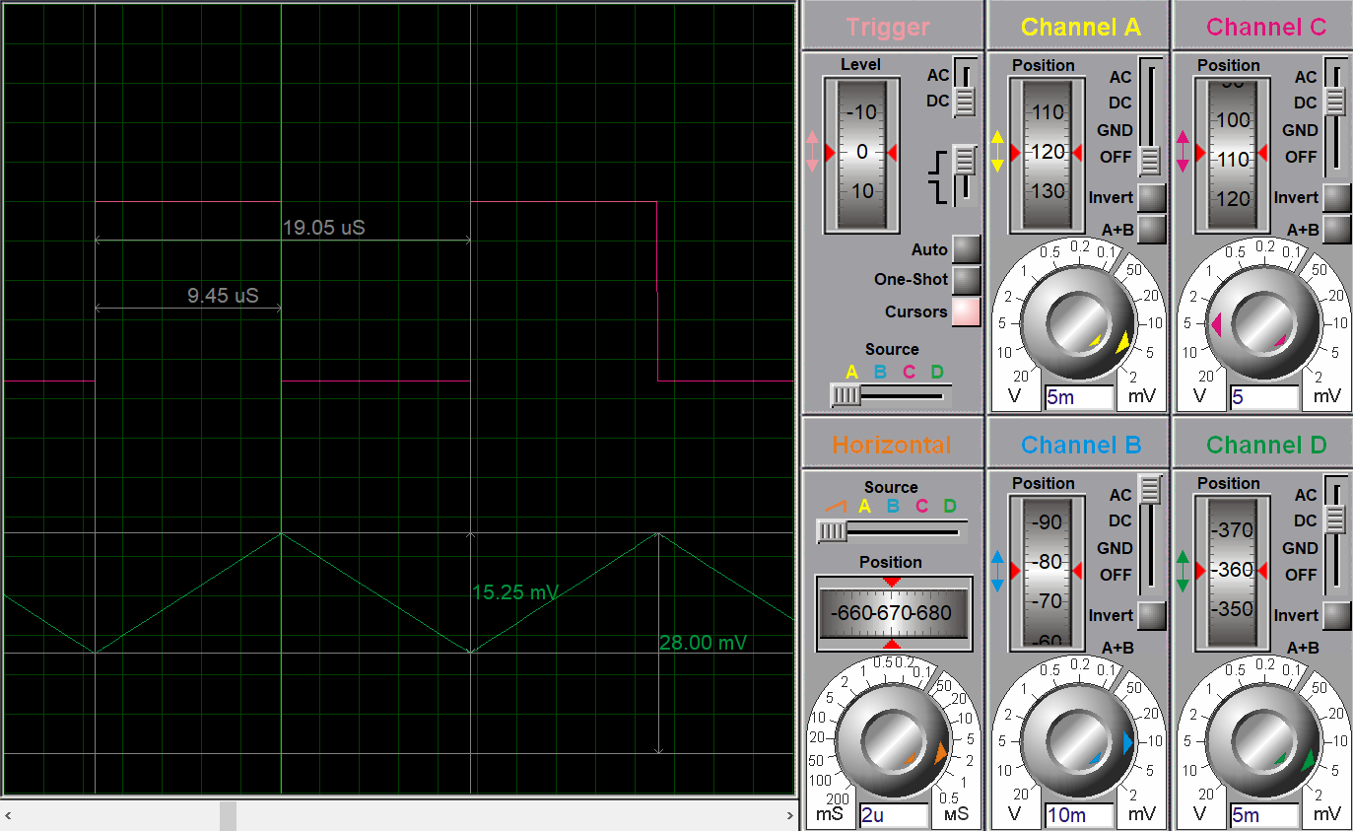

Рис. 12 Временные диаграммы напряжения датчика тока диода*(зеленый)*, напряжения ключе S1 (*красный*).

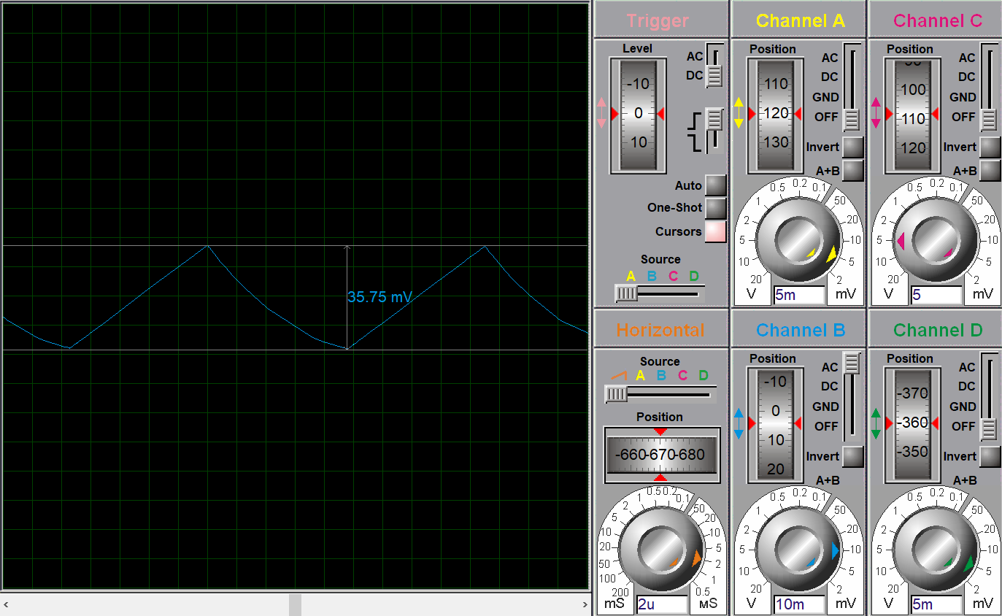

Рис. 13 Временная диаграмма пульсаций выходного напряжения

На вольтметре можно заметить, что = -10,5. В отличии от прошлого эксперимента значение отличается не так сильно от исходных 10 В. Максимальное значение тока, коммутируемого транзистором, получилось равное = = 2,8 А, что практически не отличается от полученного значения без системы управления, где =2,75 А. Размах тока в дросселе составил 1,53 А, следовательно амплитуда = 0,77 А и она также получилась практически такой же как и в модели без ООС, где = 0,79 А. Размах пульсации выходного напряжения составило 35,75 мВ (синий луч), следовательно, =17,9 мВ, что немного отличается от полеченного в модели ООС, где значение равно 17,5 мВ. Скважность γ, полученная в модели без ООС получилась 48,2%, когда в модели с ООС значение получилось . Значение получилось практически таким же в пределах погрешности.

# Четвертый эксперимент

Проверим работу модели при номинальном входном напряжении = 10 В, при этом возьмем силу тока = * 0,4 = 0,4 А. То есть получаем = 25 Ом. Полученную схему можно увидеть ниже (рис. 14).

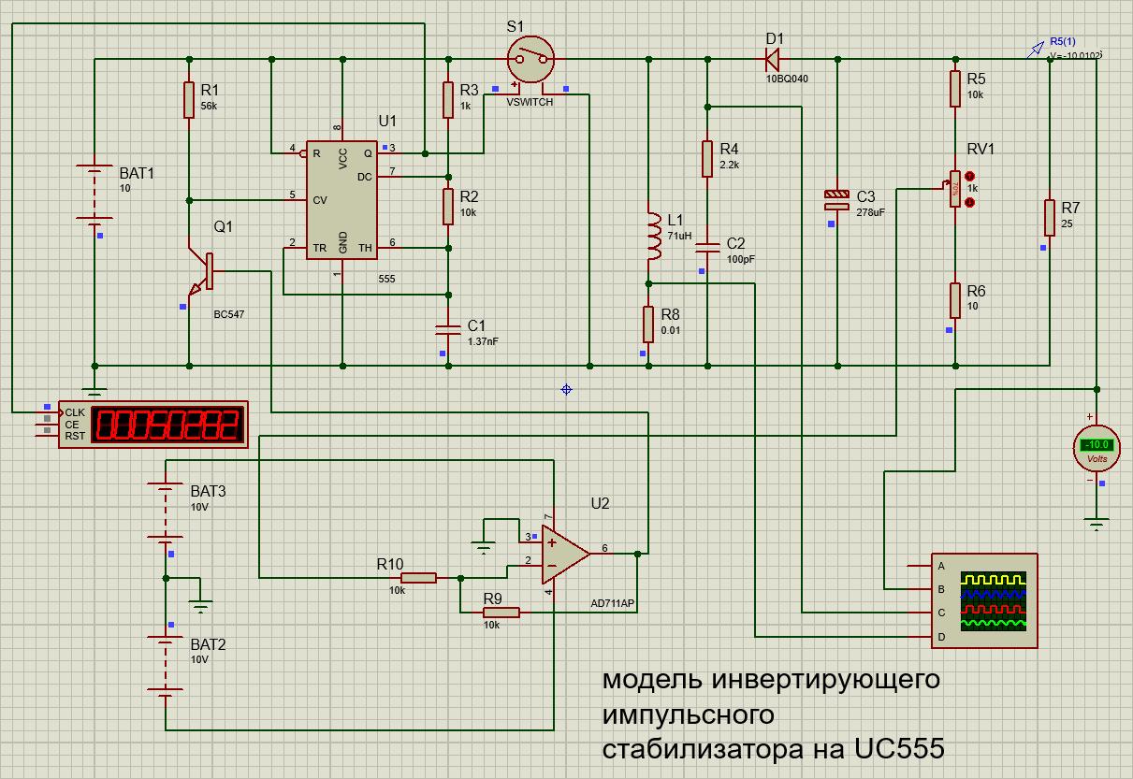

Рис. 14 Схема ИС с системой управления при = 10 В, = * 0,4

Таким образом, получили значение = -10,02. А при и = 10 В значение получилось = -10,0. По полученным результатам рассчитаем коэффициент нестабильности по току:

= 0,33%

Также рассчитаем коэффициент нестабильности по напряжению взяв результаты с первого и третьего экспериментов:

= 26,7%

Можно заметить, что коэффициент нестабильности по току получился довольно маленьким, значит, что изменение тока практически не влияет на выходное напряжение устройства. Тогда как коэффициент нестабильности по напряжению получится довольно большим, что означает, что изменение входного напряжение довольно сильно влияет на выходное напряжение устройства.

**Варианты заданий**

|  |  |  |  |  |  |  |  |
| --- | --- | --- | --- | --- | --- | --- | --- |
| № вар. | Входное напряж., Uвх, В | Отклонения  αmax, αmin | Выходное напряж., Uвых,В | Ном. ток  нагр.Iном,А | Амплит.  пульсац.  U вых.m, мВ | Частота  преобр.  F, кГц | Схема преобр. |
| 6 | 9 |  | -9 | 1 |  |  | 3 |

**Примечания:**

Схема преобразования: 1 - понижающая схема

2 - повышающая схема

3 – инвертирующая схема

αmax, αmin, U вых.m, F, кГц для всех вариантов одинаковы.

Расчеты ведем только для режима с непрерывным током дросселя.

Список литературы.

1.

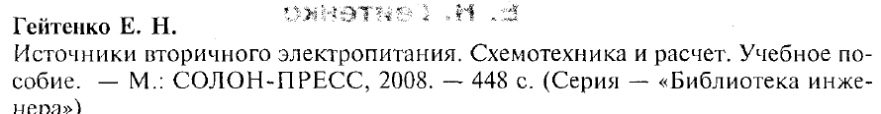

Расчет таблица 9.1стр:264, пример расчета 267 стр.

2. Б. Ю. Семенов. Силовая электроника: от простого к сложному. - М.: СОЛОН-Пресс, 2005. - 416 с. (можно посмотреть принцип действия и врем. Диаграммы)

3. ИСТОЧНИКИ ВТОРИЧНОГО ЭЛЕКТРОПИТАНИЯ Методические указания к курсовой работе по курсу "Силовая электроника" для специальности 18.05.00

- Электротехнологические установки и системыСоставители В.Н. Удинцев, В.С. Проскуряков

(есть справочные данные на транзисторы и диоды)

1. Каталог фирмы Чип и Дип.

Примечание.

**Не забывать ставить ссылки на источники литературы**